**МИНИСТЕРСТВО ЦИФРОВОГО РАЗВИТИЯ СВЯЗИ И МАССОВЫХ КОММУНИКАЦИЙ**

**Ордена Трудового Красного Знамени**

**Федеральное государственное бюджетное образовательное учреждение высшего образования**

**«Московский технический университет связи и информатики»**

Кафедра «Математическая кибернетика и информационные технологии»

**Отчет по практической работе**

по дисциплине «Введение в информационные технологии» на тему:

Face_Recognition

Выполнил: студент группы БПИ2401

Юлдашев Всеволод

Москва

2025

1. **Цель работы:** Научиться использовать библиотеку face_recognition для сравнения лиц на двух изображениях и определения, является ли лицо на неизвестном изображении тем же самым, что и на известном.
2. **Ход работы:**

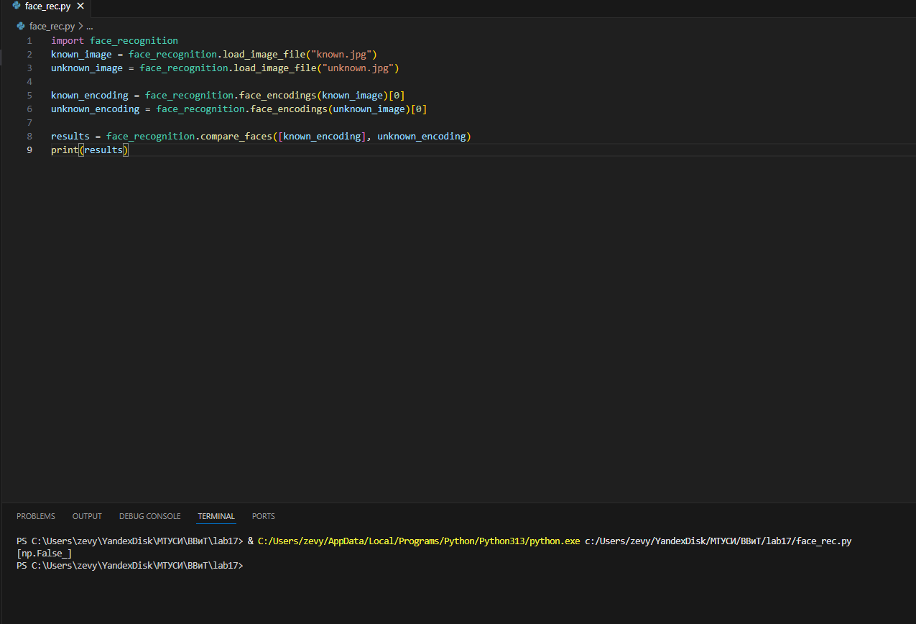

Test1 изображения  
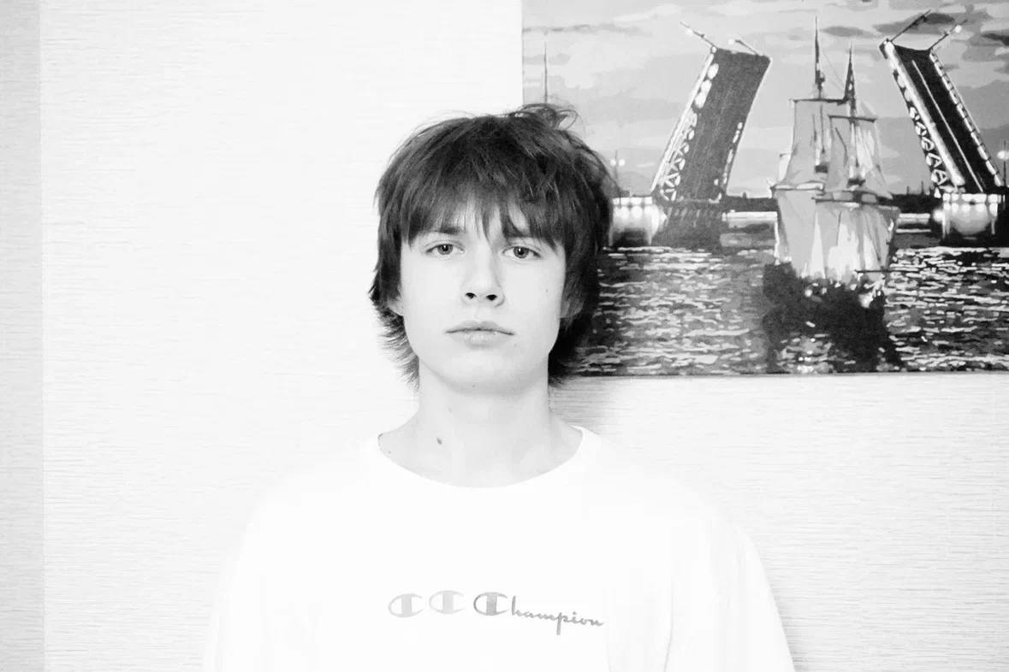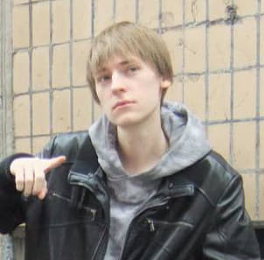

Результат: False

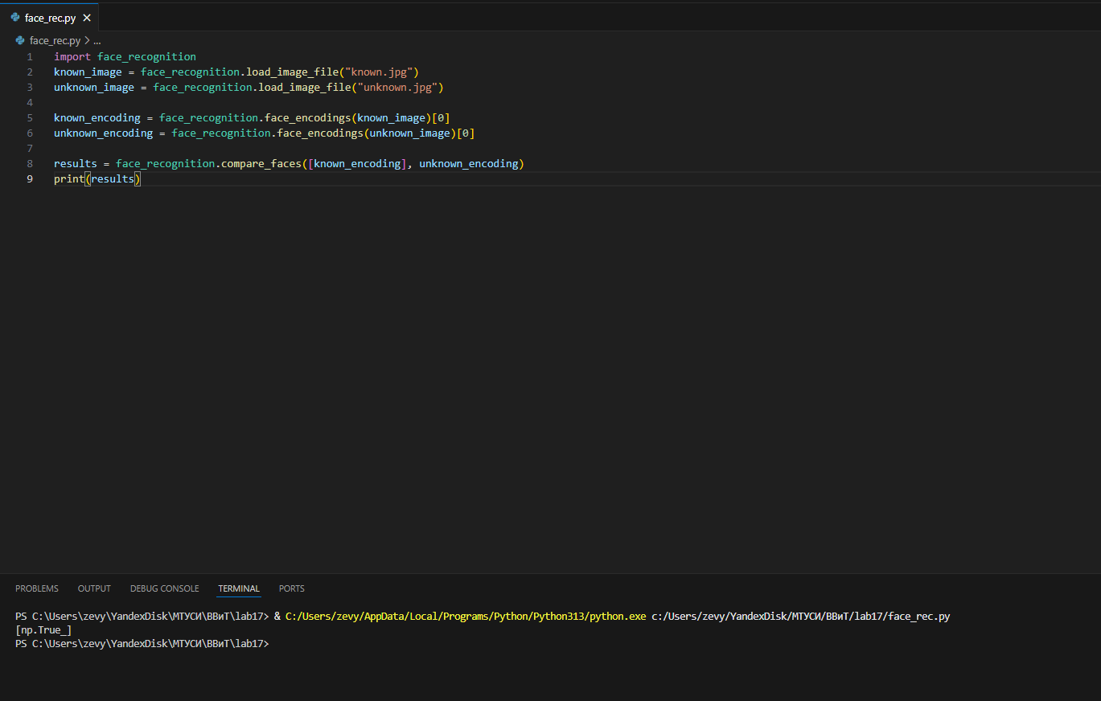

Test2 изображения  
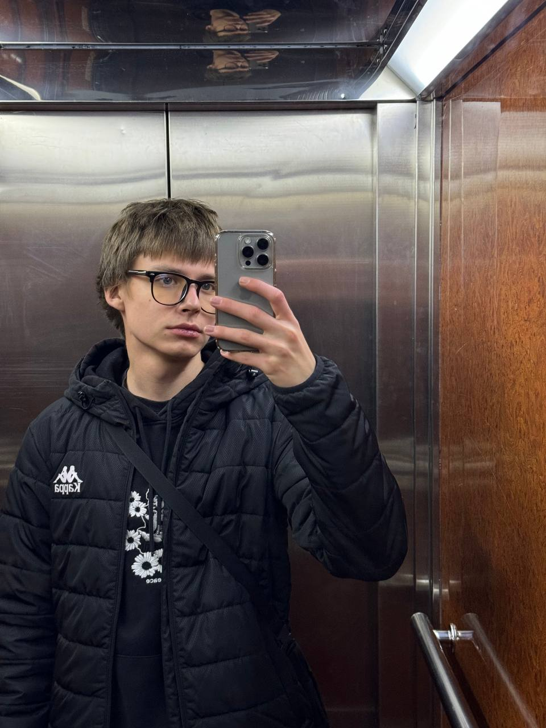  
Результат: True

1. **Вывод: я** научился использовать библиотеку face_recognition для сравнения лиц на двух изображениях и определения, является ли лицо на неизвестном изображении тем же самым, что и на известном.